**审核计划**

|  |  |  |  |  |  |  |  |  |  |  |  |  |
| --- | --- | --- | --- | --- | --- | --- | --- | --- | --- | --- | --- | --- |
| 受审核方名称 | 武汉楚状元餐饮管理有限公司 | | | | | | | | | | | |
| 注册地址 | 武汉市江岸区佳海茗苑4栋1层57-1室 | | | | | | | | | | | |
| 经营地址 | 湖北省武汉市江岸区解放公园路45号国防信息学院学员食堂一楼（承包食堂） | | | | | | | | | | | |
| 联系人 | 刘溢 | | | 联系电话 | | 13437297759 | | | 邮编 | | 430014 | |
| 最高管理者 | 张双喜 | | | 联系电话 | | —— | | | 邮箱 | | 57228131@qq.com | |
| **合同编号**. | 0908-2022-H | | | **审核领域** | | **□**QMS**□**EcMS**□**EMS**□**OHSMS  **□FSMS** **■HACCP** **□EnMS** | | | | | | |
| **审核类型** | **■初次认证第（二）阶段****□监督审核** **□再认证 □扩项审核 □其他** | | | | | | | | | | | |
| **审核方法** | □现场审核 ■远程审核 □现场结合远程审核 □非现场审核（仅限一阶段） | | | | | | | | | | | |
| **远程审核方式** | ■**音频**■**视频□数据共享□远程接入** | | | | | | | | | | | |
| **远程审核资源** | ■**网络** ■**智能手机 □台式电脑** ■**笔记本电脑 □录像机 □照相机 □可穿戴设备** | | | | | | | | | | | |
| 审核目的 | **■第二阶段审核：验证组织管理体系的建立、实施运行的符合性及有效性，以确定是否推荐认证注册。**  **□再认证：验证组织管理体系的符合性和持续有效性，以确定是否推荐保持认证注册资格并换发认证证书。**  **□特殊审核: □确定是否推荐同意扩大范围的申请并换发认证证书。**  **□跟踪调查投诉、曝光情况，确认获证客户是否已实施有效的整改措施。**  **□调查获证客户变更信息，确定管理体系持续有效运行。**  **□对被暂停客户进行跟踪审核，验证被暂停原因是否已消除，以确定是否恢复认证注册资格。**  **□验证管理体系实施运行的符合性及有效性。** | | | | | | | | | | | |
| 审核范围 | 位于湖北省武汉市江岸区解放公园路45号国防信息学院学员食堂一楼的餐饮服务（热食类食品制售） | | | | | | | | | 专业  代码 | E | |
| 审核准则 | **□GB/T19001-2016/ISO 9001:2015** **□GB/T 50430-2017****□GB/T24001-2016/ISO 14001:2015**  **□GB/T45001-2020/ISO45001：2020标准** **□ISO 22000:2018**  **■****危害分析与关键控制点（HACCP）体系认证要求（V1.0）**  **■适用于受审核方的法律法规及其他要求； ■认证合同**  **■受审核方管理体系文件 (手册版本号：A/0)** | | | | | | | | | | | |
| 审核日期 | **~~现场审核于年月日上午至年月日下午 (共天)~~** | | | | | | | | | | | |
| **远程审核于****2022年07月13日 上午至2022年07月13日 下午(共****1.0天)** | | | | | | | | | | | |
| 审核语言 | **■普通话**□**英语**□**其他** | | | | | | | | | | | |
| 审核组成员 | | | | | | | | | | | | |
| 组内身份 | 姓名 | 性别 | 注册证书号 | | | 专业代码 | | 联系电话 | | | | 组内代码 |
| 组长 | 陈丽丹 | 女 | 2021-N1HACCP-1246137 | | | E | | 13818030725 | | | | A |
| 组员 | 邝柏臣 | 男 | 2020-N1HACCP-1222839 | | | E | | 13428842228 | | | | B |
| **技术专家信息** | | | | | | | | | | | | |
| 组内身份 | 姓名 | 性别 | 现工作单位名称 | | 职务或职称 | 专业代码 | | 组内代码 | | | | 联系电话 |
|  |  |  |  | |  |  | |  | | | |  |
| **承诺: 在审核过程中接触的有关受审核方特定产品或机密信息，未经受审核方书面同意不得透露给第三方。当法律要求需要信息提供给第三方时，公司书面通知受审核方所要提供的信息。** | | | | | | | | | | | | |
| 审核组长 | **699c47ee4560dea61f438819da448a7** | | 审核方案  管理人员 | | 李永忠 | | 受审核方  签字及公章 | | | | |  |
| 联系电话 | 13818030725 | |
| 日期 | 2022.07.12 | | 日期 | | 2022.07.12 | | 日期 | | | | | 2022.07.13 |

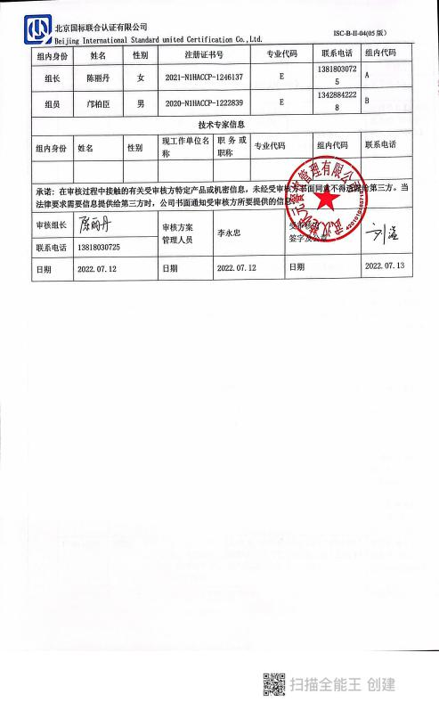

|  |  |  |  |  |  |
| --- | --- | --- | --- | --- | --- |
| 审核日程安排（远程） | | | | | |
| 日期 | 时间 | 部门 | 过程 | 涉及条款 | 审核人员 |
|  | 8:30-9:00 | **首次会议**【#**腾讯会议：274-231-940**】 | | | 审核员AB |
| 9:00-10:30 | 领导层 | HACCP体系总要求、管理承诺、合规义务、食品安全文化、方针和目标、职责和权限、内外部沟通、内部报告制度、应急准备和响应、内审、管理评审、持续改进、对一阶段问题整改情况的验证 | H：1.1/2.1-2.5/3.13  5.3/5.4/5.5 | **审核员B【**审核沟通方式：腾讯会议/视频/电话/微信**】** |
| 9:00-11:30 | HACCP小组 | 文件策划情况、HACCP手册、职责和权限、前提计划总则、良好卫生规范、食品防护计划、致敏物质管理、食品欺诈、产品撤回和召回、预备步骤、产品描述、危害分析及控制措施、HACCP计划、确认和验证、记录保持，对一阶段问题整改情况的验证 | H：1.2.1/1.2.2/2.5.1/  3.1/3.3/3.9/3.10/3.11/3.12/4.1-4.6 | **审核员A【**审核沟通方式：腾讯会议/视频/电话/微信**】** |
| 10:30-12:30 | 采购部 | 职责和权限、目标管理、采购管理、食品欺诈预防、沟通 | H:2.4.2/2.5.1/2.5.2.3/3.5/3.12 | **审核员B【**审核沟通方式：腾讯会议/视频/电话/微信**】** |
| 11:30-12:30 | 出品部及现场 | 职责和权限、目标管理、良好卫生规范、产品设计和开发、监视和测量、产品放行、致敏物质管理、标识和追溯、撤回/召回、产品防护、应急准备和响应、CCP点实施和监控、一阶段问题验证 | H:2.4.2/2.5.1/3.3//3.4/3.6/3.7/3.8/3.9/3.10/3.11/3.13/4.3.4.3/5.1.1-5.1.3 | **审核员A【**审核沟通方式：腾讯会议/视频/电话/微信**】** |
| 12:30-13:00 |  | 午餐休息 |  | AB |
| 13:00-15:00 | 出品部及现场 | 职责和权限、目标管理、良好卫生规范、产品设计和开发、监视和测量、产品放行、致敏物质管理、标识和追溯、撤回/召回、产品防护、应急准备和响应、CCP点实施和监控、一阶段问题验证【继续审核】 | H:2.4.2/2.5.1/3.3//3.4/3.6/3.7/3.8/3.9/3.10/3.11/3.13/4.3.4.3/5.1.1-5.1.3 | **审核员A【**审核沟通方式：腾讯会议/视频/电话/微信**】** |
| 15:00-16:30 | 质检部 | 职责和权限、目标管理、监视和测量的控制、产品放行、CCP点实施和监控、不合格品/产品和过程的不合格项控制、分析和评价 | H:2.4.2/2.5.1/3.8/3.6/  4.3.4.3/5.1.1-5.1.2 | **审核员A【**审核沟通方式：腾讯会议/视频/电话/微信**】** |
| 13:00-15:00 | 采购部 | 职责和权限、目标管理、采购管理、食品欺诈预防、沟通【继续审核】 | H:2.4.2/2.5.1/2.5.2.3/3.5/3.12 | **审核员B【**审核沟通方式：腾讯会议/视频/电话/微信**】** |
| 15:00-16:30 | 办公室 | 文件、记录管理、目标管理、职责和权限、内部沟通、内部报告、人力资源、健康证管理、、顾客沟通及投诉相关信息处理 | H:1.2.3/1.2.4/2.4.2/2.5.1/2.5.2.1/2.5.2.2/2.5.2.3/3.2/5.2 | **审核员B【**审核沟通方式：腾讯会议/视频/电话/微信**】** |
| 16:30-17:00 | 末次会议【#**腾讯会议：498-552-856】** | | 审核发现宣告 | 审核员AB |
| 17:00 | 审核结束（8h） | | | |

**注：每次监督审核必审条款：**

1. **Q：4.1、4.2、4.3、4.4、5.2、5.3、6.1、6.2、6.3、8.1、8.2、8.3、8.4、8.5、8.6、8.7、9.1、9.2、9.3、10.2、10.3;**
2. **J:3.2、3.3、3.4、4.2、4.3、5.2、5.3、6.2、6.3、7.2、7.3、7.4、8、9、10、11、12**
3. **E/O:4.1、4.2、4.3、4.4、5.2、5.3、6.1、6.2、8.1、8.2、9.1、9.2、9.3、10.2、10.3**
4. **S：4.1、4.2、4.3.1、4.3.2、4.3.3、4.4.1、4.4.3、4.4.6、4.4.7、4.5.1、4.5.2、4.5.3、4.5.5、4.6**
5. **En:**
6. **除以上必审条款外还需审核：标准/规范/法规的执行情况、上次审核不符合项的验证、认证证书、标志的使用情况、投诉或事故、监督抽查情况、体系变动**